RMK juhatus | Teie
RMK juhatus | Meie | 11.03 nr 6-24/465
XXXXXXXXXXXXXXXXXXXXXXXXXXXXXX | XXX

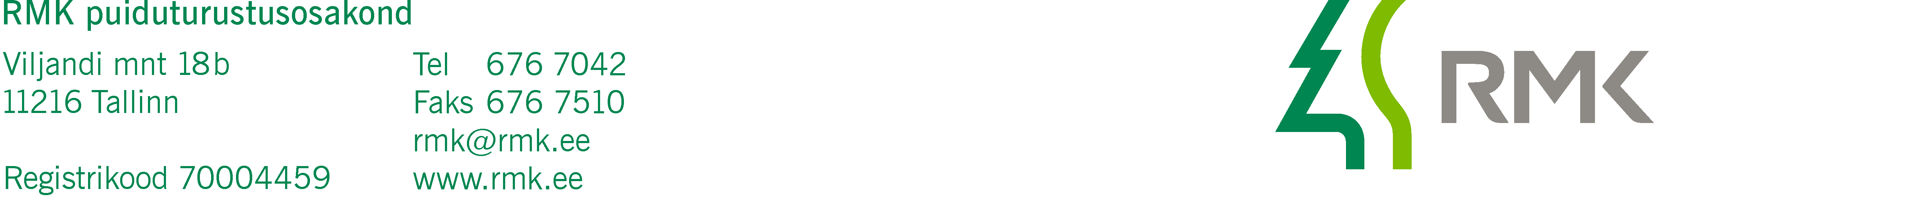

T A O T L U S

vallasvara kõlbmatuks tunnistamise ja mahakandmise kohta

Palume kõlbmatuks tunnistada ja kanda maha alljärgnev vallasvara:

Põhivara kood | Põhivara nimetus, asukoht, väljalaske aasta | Soetusmaksumus
PV007156 | Elektronklupp Mantax 1MB | 2633,16
PV007101 | Elektronklupp Mantax | 2109,08
PV007122 | Elektronklupp Mantax | 2109,08
PV007133 | Elektronklupp Mantax | 2109,08
PV007127 | Elektronklupp Mantax 1MB | 2109,08

Kõlbmatuks tunnistamise põhjus: Moraalselt ja füüsiliselt vananenud, ei leia kasutust.

Hävitamise viis: Üle antud utiliseerimiseks.

Lugupidamisega

Terje Sein
Puidumõõtmise peaspetsialist

